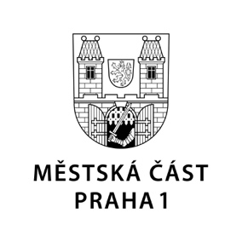

TISKOVÁ ZPRÁVA 9. června 2022

Konference Od vajíčka k robotu představí nové trendy ve vzdělávání

MAP II Praha 1 společně s Odborem školství Praha 1 pořádá v úterý 14. června 2022 ve Středisku volného času Truhlářská 8, Praha 1 konferenci zaměřenou na polytechnické vzdělávání Od vajíčka k robotu.

Konference má za cíl spojit aktéry vzdělávání v tomto regionu, ukázat nové trendy ve vzdělávání, nabídnout prostor k setkání, diskuzi a výměně zkušeností. Ukáže, že polytechnické vzdělávání je průřezově obsaženo v mnoha oblastech a jistě odstraní mnohé mýty, kterými je opředeno.

Program konference je sestaven ze samých zajímavých příspěvků pokrývajících celé spektrum škol i věkových kategorií, kterých se týká. Účastníci naleznou inspirace z mateřských škol, stejně tak uvidí neuvěřitelné věci, které umějí děti ve školách základních. Prostor bude věnován i neformálnímu vzdělávání a spolupráci základní a střední školy.

K dobré konferenci patří zajímaví lidé. Jedním z překvapení bude beseda s architektem podílejícím se na rekonstrukci objektu, ve kterém konference bude. A to nejen proto, že tento projekt nedávno získal zajímavou cenu.

Konference Od vajíčka k robotu začíná v úterý 14. června 2022 ve 13.30 hodin. Odpoledne bude stát jistě za to, organizátoři zvou všechny, kterým není vzdělávání dětí lhostejné a těší se na setkání.

MAP II – Praha 1, CZ.02.3.68/0.0/0.0/17_047/0011008

Kontakt:
Petr Bidlo, oddělení vnějších vztahů MČ Praha 1
tiskove.oddeleni@praha1.cz, +420 775 118 877

